# Egym

# 需求分析与概要设计

## 项目说明

## 项目目标：

简要介绍项目需要研发出一个什么样的软件产品。

本项目旨在研发一个健身房管理系统，用户可以预约当天任意时段各种健身房里的器械。相比于传统的健身房管理系统，本系统增加了用户之间的交互功能。考虑到经常有提前结束使用器械的情况，本系统提供的聊天功能使得想要使用器械的用户可以与正在使用器械的用户交流，使得器材使用效率最大化。

## 软硬件环境需求

介绍软件的运行环境，包括操作系统、数据库、网络等方面等要求。

运行环境：Windows操作系统，java jdk 1.8及以上1.8版本，MYSQL数据库

## 使用的关键技术：

### 2.涉及技术框架：  
  
1. web框架：SpringBoot  
2. 数据库框架：Sping Data JPA  
3. 数据库：MySql  
4. 项目构建工具：Maven  
5. 前端模板：JSP  
6. 安全框架：Shiro  
7. 前端框架：BootStrap,Layui  
8. 数据图表：ECharts

## 需求分析

## 系统用例

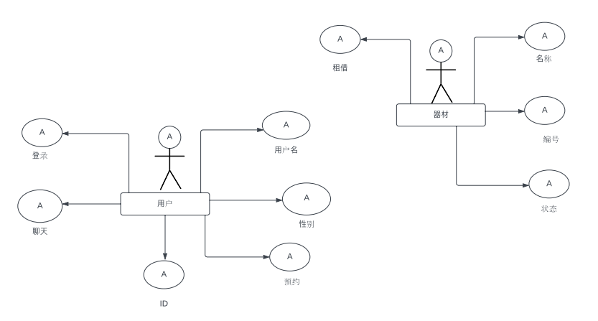

图 1 系统用例图

1. **查询考试成绩**

**参与者**：学生、教师

**基本事件流**：学生进入个人成绩查询页面，选择学期，点击查看按钮，系统显示本学期该生的所有课程成绩。如果是教师，进入课程成绩查询页面，选择学期和课程名称，点击查询按钮，系统显示该课程对应的考试成绩。

1. **查看选修课程**

……

## 业务流程

(使用UML活动图（使用StarUML）画出系统的使用和操作过程。不用画出所有的使用场景，画出一两个关键用例的使用过程即可)



图 2图书续借流程图

## 概要设计

## 功能模块设计

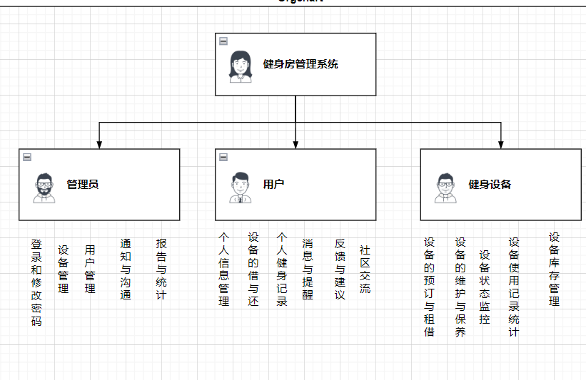

图 3功能模块图

（对各个功能模块需要完成的事情进行简要介绍。注意和用例图不同，这里偏重于软件内部需要做的处理过程）

**。。。。。。**

## 核心类图

（画出系统中的关键类，以及相互之间的关系，类图可以使用StarUML画）

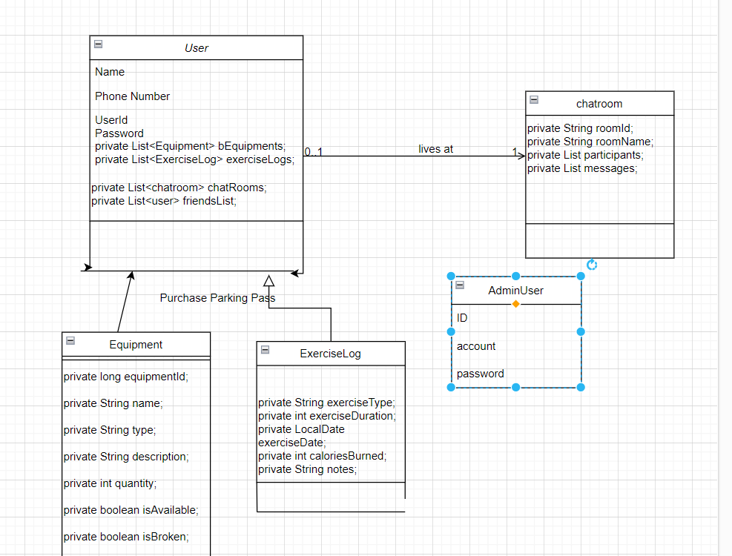

图 4核心类图

## 界面设计

（